工作模式一:

手动选择目标模式(即命令控制选择目标), 该模式为光电出厂默认模式, 也是推荐模式.

1. 前置条件(参数配置)

通过tracer.exe 工具配置.下图红色圈部分.

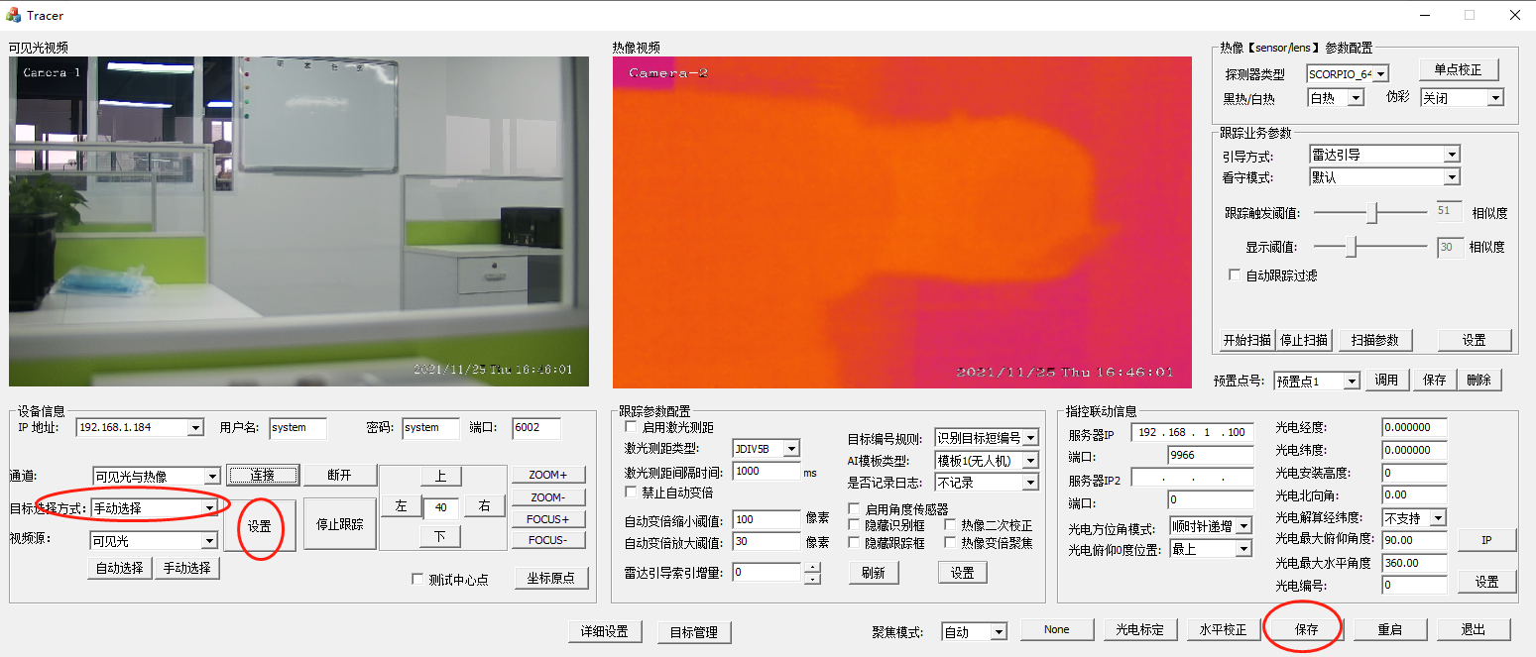

也可以通过SDK 配置, 详见相关的demo.

1. 工作流程
2. 指控平台通过UDP引导协议发送引导信息, 包括目标的方位、俯仰、距离信息. (参考引导协议文档中的：**2.6.3 设置光电目址信息包**) 引导指令在整个流程中可以一直发送(如果有目标信息的情况下).
3. 光电接收指控命令转动到指定方位、俯仰、距离位置上. 光电实时地将当前视场中识别出来的目标信息通过UDP引导协议中的0XB指令(详见引导协议文档: **2.10 光电目标上报信息包**) 上传给指控平台. 如果没有识别出来目标，上传的目标信息中的数量为0
4. 指控平台如果收到光电上报有目标信息，则可通过UDP 引导协议中的0X04 指令(详见引导协议文档: **2.6.4 设置光电搜索跟踪信息包**) 发送 “搜索并自动跟踪” 或 “跟踪指定目标” 命令，光电即进入锁定跟踪状态. 如果光电上报的目标数量为0(即没有识别出目标), 但此时人工在视频里发现了目标需要锁定，则指控平台通过SDK接口选择一个目标矩形区域告诉光电进行跟踪， 光电进入锁定跟踪状态。
5. 光电在锁定跟踪状态下，对于指控平台持续下发的引导信息[ 步骤 (1) 中]， 光电只会参考其中的距离信息，方位和俯仰信息会被忽略掉。光电如果能够识别出目标(视频中有黄色矩形框出现), 则会优先参考目标的大小来自动调整镜头的焦距信息。如果没有识别出目标，则根据 步骤(1)中的距离信息调整镜头焦距信息。
6. 如果需要释放被锁定的目标, 则指控平台可以通过UDP引导协议中的0x04(详见引导协议文档: **2.6.4 设置光电搜索跟踪信息包**) 指令中的 ”释放” 命令让光电释放目标(也可以通过SDK中对应的接口停止跟踪). 此时光电进入空闲状态, 会继续响应步骤(1) 中的引导指令。
7. 在整个过程中，光电会每隔500ms上报一次状态信息(空闲、搜索、锁定跟踪)

工作模式二:

全自动选择目标, 适用的场景为，光电自主慢速扫描指定范围的区域，发现目标后自动锁定跟踪，无需指控平台干预。缺点是 识别出来的干扰目标可能被锁定跟踪。

1.前置条件(参数配置) , 通过 trace.exe 配置，或者通过SDK接口配置

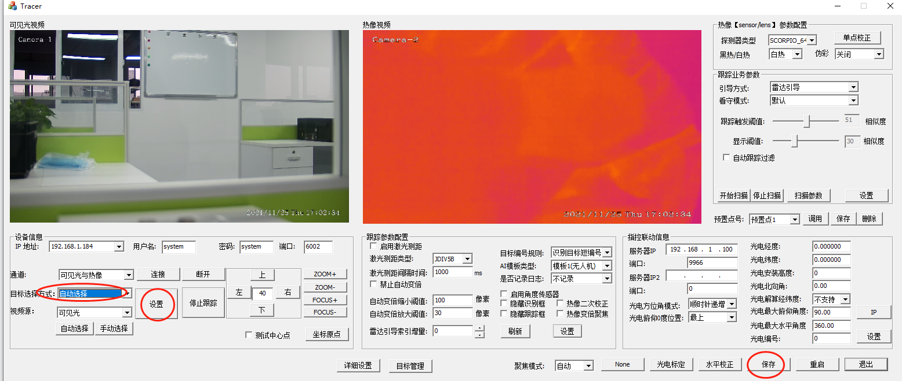

2.工作流程(针对雷达引导模式, 光电自主扫描模式不在这里描述)

(1) 指控平台通过UDP引导协议发送引导信息, 包括目标的方位、俯仰、距离信息. (参考引导协议文档中的：**2.6.3 设置光电目址信息包**) 引导指令在整个流程中可以一直发送(如果有目标信息的情况下).

1. 光电接收指控命令转动到指定方位、俯仰、距离位置上.
2. 如果光电视场里识别出来目标，则自动锁定目标进入跟踪状态
3. 指控平台如果需要释放目标，与 **工作模式一** 中的流程一致，但目标被释放后，如果当前视场里还有被识别出来的目标，则光电会立即再次自动锁定。这种场景下就会出现目标释放不了的情况。此时，只能通过SDK或trace.exe工具配置参数，**目标选择方式**更改为 手动选择， 再发送释放指令即可。